Институт развития национальной школы активно осуществляет международное и межрегиональное сотрудничество.
В 2019 году подписано 3 соглашения о сотрудничестве:
- между Институтом развития национальной школы Республики Тыва и Научно-исследовательским институтом национального образования Удмуртской области,
- Институтом развития образования Иркутской области,
- Федеральным научно-исследовательским институтом национальных школ.

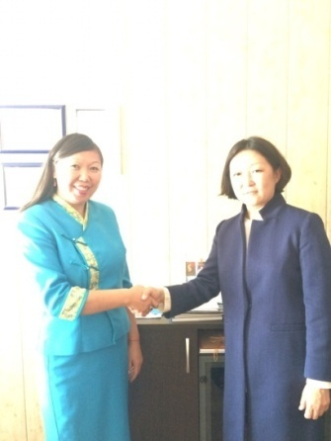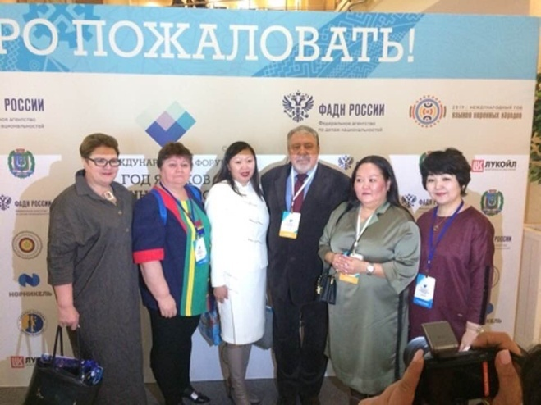
Установлено сотрудничество с Институтом языкознания РАН.
21 марта состоялось официальное открытие Международного форума «Год языков коренных народов в России» в г. Ханты-Мансийске, от Республики Тыва в Международном Форуме «Год языков коренных народов в России» приняла участие директор Института развития национальной школы, к.филос.н. С.С. Товуу.
Международный форум проводился под эгидой Организации Объединенных наций, главным организатором Форума выступило Федеральное Агентство по делам национальностей. Более 500 участников, делегаций из регионов России, международных экспертов обсудили вопросы сохранения и развития языков коренных народов.
21-22 июня 2019 г. в с. Кызыл-Даг Бай-Тайгинского кожууна прошел фестиваль мастеров «Серебряное тесло» II региональной научно-практической конференции «Традиционные промыслы народов Саяно-Алтая», в котором приняли участие научные сотрудники ИРНШ, представители кожуунов Республики Тыва, а также из Хакасии, Красноярска. Барнаула, Новосибирска и Монголии.
С 19 по 23 ноября 2019 г. Республику Тува посетила группа ученых из Федерального научно-исследовательского института национальных школ Республики Саха (Якутия) для изучения качества билингвальной образовательной среды в школах Республики Тыва. В рамках изучения двуязычной образовательной среды в регионах с широким распространением билингвизма Федеральный институт национальных школ проводит исследование качества внешних и внутренних условий для развития двуязычия у учащихся образовательных учреждений.

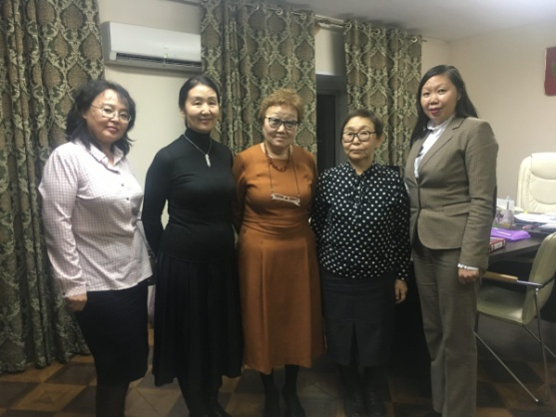

12-13 декабря 2019 года во Всероссийской научно-практической конференции «Родные языки народов России в сфере общего образования: современное состояние и перспективы развития» в г. Москва приняли участие директор Товуу С.С., методист ИРНШ Нончат Б.О.
Во время конференции подписано Соглашение о сотрудничестве с Федеральным научно-исследовательским институтом национальных школ Республики Саха (Якутия)

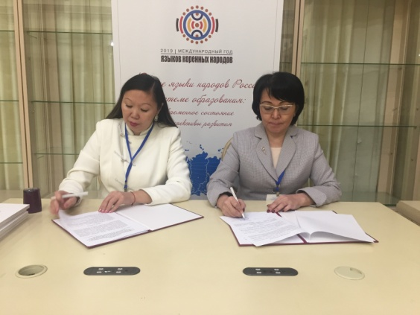

Межрегиональное и международное сотрудничество ИРНШ в 2020 году

5 марта 2020 г. подписано Соглашение о сотрудничестве с ДОУ № 31 г. Кызыла по реализации проекта «Тувинский язык детям».
ДОУ №31 г. Кызыла стало опорной площадкой Института развития национальной школы по реализации программы тувинского языка в дошкольные учреждения нашей республики. В планах совместная работа по созданию мультфильмов и электронных приложений к нашим книжкам для детей серии «Тувинский язык детям», изданных при поддержке Правительства Республики Тыва в рамках Государственной программы «Развитие тувинского языка 2017-2020 годы».

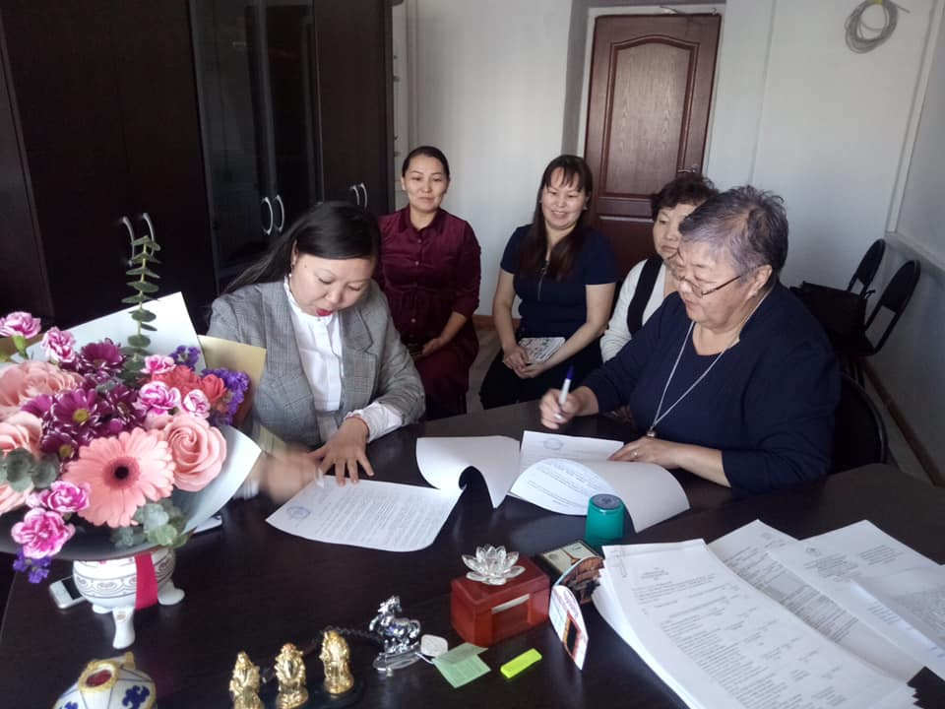

В 2020 году получен проект Соглашения о сотрудничестве с ХАКНИИЯЛИ.
Продолжено сотрудничество с Национальным институтом образования Монголии (г. Улан-Батор) по оказанию поддержки этническим тувинцам, проживающим в Монголии. Будет направлено в образовательные организации Монголии (Хувсугульский, Цэнгэльский, Ховдский аймаки) 210 томов серии «Школьная библиотека произведений тувинских писателей».

